ĐẠI HỌC QUỐC GIA TPHCM

**TRƯỜNG ĐẠI HỌC CÔNG NGHỆ THÔNG TIN**

**KHOA CÔNG NGHỆ PHẦN MỀM**



**ĐỒ ÁN**

**NHẬP MÔN CÔNG NGHỆ PHẦN MỀM**

ĐỀ TÀI: QUẢN LÝ PHÒNG MẠCH TƯ

GV. Hướng dẫn: ThS. Đỗ Thị Thanh Tuyền

Sinh viên thực hiện:

Lê Quang Như – 12520307

Nguyễn Trung Kiên – 12520209

Phạm Đăng Khoa – 12520206

Lớp: SE104.F13

*TP Hồ Chí Minh, ngày 6 tháng 1 năm 2015*

Mục lục

LỜI MỞ ĐẦU 2

1. GIỚI THIỆU 3

1.1. Bài toán 3

1.2. Phạm vi 3

2. MÔ HÌNH HÓA YÊU CẦU 3

2.1. Các yêu cầu 3

2.2. Các biểu mẫu 3

2.2.1. Lập danh sách bệnh nhân 3

2.2.2. Lập phiếu khám 5

2.2.3. Lập danh sách bệnh nhân 6

2.2.4. Lập hóa đơn thanh toán 7

2.2.5. Lập phiếu nhập thuốc 8

2.2.6. Báo cáo doanh thu 9

2.2.7. Báo cáo sử dụng thuốc 11

2.2.8. Báo cáo nhập thuốc 11

2.3. Các quy định 11

3. THIẾT KẾ DỮ LIỆU 12

3.1. Thuật toán lập sơ đồ Logic 12

3.1.1. Tiếp nhận bệnh nhân. 12

3.1.2. Lập phiếu khám bệnh 13

3.1.3. Lập hóa đơn thanh toán 14

3.1.4. Lập phiếu nhập thuốc 17

3.1.5. Lập báo cáo doanh thu theo tháng 19

3.1.6. Lập báo cáo sử dụng thuốc 20

3.1.7. Lập báo cáo nhập thuốc 20

3.2. Sơ đồ logic hoàn chỉnh 21

3.3. Danh sách các bảng dữ liệu trong sơ đồ. 21

3.4. Mô tả bảng dữ liệu 22

3.4.1. Bảng bệnh nhân 22

3.4.2. Bảng phiếu khám 22

3.4.3. Bảng Toa thuốc 23

3.4.4. Bảng chi tiết toa thuốc 23

3.4.5. Bảng Thuốc 23

3.4.6. Bảng Hóa đơn 24

3.4.7. Bảng Phiếu nhập thuốc 24

3.4.8. Bảng Chi tiết nhập thuốc 25

3.4.9. Bảng Báo cáo doanh thu 25

3.4.10. Bảng Chi tiết báo cáo doanh thu 25

3.4.11. Bảng báo cáo sử dụng thuốc 26

3.4.12. Bảng báo cáo nhập thuốc 26

3.5. Thiết kế giao diện 26

3.5.1. Danh sách các màn hình 26

3.5.2. Sơ đồ màn hình 27

3.5.3. Mô tả màn hình Bệnh nhân 28

3.5.4. Mô tả màn hình Phiếu khám 30

3.5.5. Mô tả màn hình Hóa đơn 32

3.5.6. Mô tả màn hình Danh sách bệnh nhân 33

3.5.7. Mô tả màn hình Nhập thuốc 34

3.5.8. Mô tả màn hình Báo cáo doanh thu 36

3.5.9. Mô tả màn hình Báo cáo sử dụng thuốc 37

3.5.10. Mô tả màn hình Báo cáo nhập thuốc 38

3.6. Thiết kế xử lý 39

3.6.1. Danh sách các xử lý 39

3.6.2. Mô tả chi tiết các xử lý 41

3.7. Cài đặt và thử nghiệm 47

3.8. Nhận xét và kết luận 47

3.8.1. Nhận xét 47

3.8.2. Kết luận 48

3.9. Hướng phát triển 48

3.10. Tài liệu tham khảo 48

4. Thời gian thực hiện 49

# LỜI MỞ ĐẦU

Lời đầu tiên, nhóm xin gởi lời chào đến thầy cô và các bạn.

Trong thời buổi số hóa hiện nay, việc tính toán lưu trữ đã trở nên không thể thiếu và cần thiết phải thay thế giấy trắng mực đen bằng máy tính, hãy để máy tính nàm nốt những công việc ghi chép, tính toán thay cho con người.

Nhóm xin giới thiệu phần mềm quản lý phòng mạch tư, giúp quản lý bệnh nhân, doanh thu một cách dễ dàng.

Do kiến thức còn hạn hẹp nên đồ án có thể có nhiều sai sót và hạn chế. Nhóm mong có được sự góp ý và sửa chữa để đồ án được hoàn chỉnh hơn.

Cuối cùng nhóm xin cảm ơn cô Đỗ Thị Thanh Tuyền cùng với giáo viên hướng dẫn thực hành đã hướng dẫn và giúp đỡ nhóm hoàn thành đồ án này.

*TP Hồ Chí Minh, ngày 6 tháng 1 năm 2015*

# GIỚI THIỆU

## Bài toán

Viết phần mềm quản lý phòng mạch tư.

Các công việc chính:

* Lưu trữ bệnh nhân, hóa đơn, tình trạng bệnh, toa thuốc.
* Tra cứu bệnh nhân theo tên, theo ngày khám.
* Tính toán tiền khám, tiền nhập thuốc, doanh thu hàng tháng.
* Kết xuất dữ liệu.

## Phạm vi

* Thiết kế cơ sở dữ liệu.
* Thiết kế giao diện phần mềm.

# MÔ HÌNH HÓA YÊU CẦU

## Các yêu cầu

* Lập danh sách bệnh nhân.
* Lập phiếu khám bệnh.
* Kê toa thuốc.
* Lập hóa đơn thanh toán.
* Lập phiếu nhập thuốc.
* Tra cứu danh sách khám bệnh.
* Lập báo cáo doanh thu theo tháng.
* Lập báo cáo sử dụng thuốc theo tháng.
* Lập báo cáo nhập thuốc theo tháng.

## Các biểu mẫu

### Lập danh sách bệnh nhân

|  |  |  |  |  |  |
| --- | --- | --- | --- | --- | --- |
| Bệnh nhân | | | | | |
| STT | Họ tên | Ngày sinh | Giới tính | Địa chỉ | SĐT |
| 1 |  |  |  |  |  |
| 2 |  |  |  |  |  |

**Mô hình DFD:**

Bệnh nhân

D1 D6

D2 D5

Thiết bị xuất

Thiết bị nhập

D3 D4

Bộ nhớ phụ

**Mô tả dòng dữ liệu**

D1: Thông tin từ bệnh nhân.

D2: Không có.

D3: Thông tin bệnh nhân, bệnh nhân tối đa trong ngày, danh sách bệnh nhân khám trong ngày.

D4: Lưu D1 xuống bộ nhớ phụ

D5: D4

D6: Không có

**Thuật toán**

B1: Nhận D1 từ người dùng.

B2: Kết nối CSDL.

B3: Đọc D3 từ bộ nhớ.

B4: Kiểm tra có bệnh nhân trong ngày có vượt quá giới hạn.

B5: Nếu vượt quá số bệnh nhân khám tối đa => B8

B6: Lưu D4 xuống bộ nhớ phụ.

B7: Xuất D5 ra máy in.

B8: Đóng CSDL.

B9: Kết thúc

### Lập phiếu khám

|  |  |  |  |  |
| --- | --- | --- | --- | --- |
| Phiếu khám | | | | |
| Họ tên:………………… | | | Ngày khám:……………….. | |
| Triệu chứng:……………….. | | | Chuẩn đoán:………………. | |
| STT | Thuốc | Đơn vị | Số lượng | Cách Dùng |
| 1 |  |  |  |  |
| 2 |  |  |  |  |

**Mô hình DFD:**

Thiết bị nhập

Thiết bị xuất

Người dùng

D1 D6

D2 D5

D3 D4

Bộ nhớ phụ

**Mô tả dòng dữ liệu**

D1: Thông tin bệnh nhân.

D2: Không có.

D3: Thông tin về quy định (danh sách loại bệnh, danh sách thuốc, đơn vị thuốc, cách dùng).

D4: Lưu D1 xuống bộ nhớ phụ.

D5: D4.

D6: Không có.

**Thuật toán**

B1: Nhận D1 từ người dùng.

B2: Kết nói CSDL.

B3: Đọc D3 từ bộ nhớ.

B4: Kiểm tra (loại bệnh có thuộc danh sách loại bệnh không).

B5: Nếu không thuộc danh sách loại bệnh => B12

B6: Kiểm tra (thuốc có thuộc danh sách không).

B7: Nếu không thuộc danh sách loại thuốc => B12

B8: Kiểm tra (cách dùng có thuộc danh sách không).

B9: Nếu không thuộc danh sách cách dùng => B12

B10: Lưu D4 xuống bộ nhớ phụ.

B11: Xuất D5 ra bộ nhớ phụ.

B12: Đóng CSDL.

B13: Kết thúc.

### Lập danh sách bệnh nhân

|  |  |  |  |  |
| --- | --- | --- | --- | --- |
| Danh sách bệnh nhân | | | | |
| STT | Họ tên | Ngày khám | Loại bệnh | Triệu chứng |
| 1 |  |  |  |  |
| 2 |  |  |  |  |

### Lập hóa đơn thanh toán

|  |  |
| --- | --- |
| Hóa đơn thanh toán | |
| Họ tên:…………………………… | Ngày khám:……………………… |
| Tiền khám:………………………. | Tiền thuốc:……………………….. |

**Mô hình DFD:**

Bệnh nhân / Người dùng

Thiết bị xuất

Thiết bị nhập

D1 D6

D2 D5

D3 D4

Bộ nhớ phụ

**Mô tả dòng dữ liệu**

D1: Lấy thông tin từ phiếu khám bệnh.

D2: Không có.

D3: Tiền khám, tiền thuốc, tổng tiền.

D4: D1.

D5: Không có.

D6: D5

**Thuật toán**

B1: Nhận D1 từ phiếu khám.

B2: Kết nối CSDL.

B3: Đọc D3 từ bộ nhớ.

B4: Tính tổng tiền thuốc của bệnh nhân.

B5: Nếu bệnh nhân không dùng thuốc => Tiền thuốc = 0.

B6: Tổng tiền = tiền khám + tiền thuốc.

B7: Lưu D1 xuống bộ nhớ phụ.

B8: Xuất D5 ra bộ nhớ.

B9 Đóng CSDL.

B10: Kết thúc

### Lập phiếu nhập thuốc

|  |  |  |  |  |
| --- | --- | --- | --- | --- |
| Phiếu nhập thuốc | | | | |
| Ngày nhập:………………………….. | | | | |
| STT | Tên thuốc | Số lượng | Đơn giá | Thành tiền |
| 1 |  |  |  |  |
| 2 |  |  |  |  |

Mô hình DFD:

Thiết bị nhập

Thiết bị xuất

Người dùng

D1 D6

D2 D5

D3 D4

Bộ nhớ phụ

Mô tả dòng dữ liệu:

D1: Thông tin thuốc từ người dùng.

D2: Không có.

D3: Số thuốc tối da.

D4: Lưu D1 xuống bộ nhớ phụ.

D5: D4.

D6: Không có.

Thuật toán

B1: Nhận D1 từ người dùng.

B2: Kết nối CSDL.

B3: Đọc D3 từ bộ nhớ.

B4: Kiểm tra (Số thuốc có vượt quá 30 không)

B5: Nếu vượt quá => B8

B6: Lưu D4 xuống bộ nhớ phụ.

B7: Xuất D5 ra máy in.

B8: Đóng CSDL.

B9: Kết thúc.

### Báo cáo doanh thu

|  |  |  |  |  |
| --- | --- | --- | --- | --- |
| Báo cáo doanh thu | | | | |
| Tháng:……………………………….. | | | | |
| STT | Ngày | Số bệnh nhân | Doanh thu | Tỷ lệ |
|  |  |  |  |  |
|  |  |  |  |  |

Mô hình DFD:

Người dùng

D1 D6

D2 D5

Thiết bị xuất

Thiết bị nhập

D3 D4

Bộ nhớ phụ

Mô tả dòng dữ liệu:

D1: Tháng.

D2: Không có.

D3: Danh sách cacs phiếu khám trong tháng.

D4: D1 + Thông tin thống kế các phiếu khám bệnh theo từng ngày. (Tỷ lệ tức số phiếu khám đc trong một ngày) Tổng doanh thu theo ngày.

D5: D4

D6: Không có.

Thiết kế:

B1: Nhận D1 từ người dùng.

B2: Kết nối CSDL.

B3: Đọc D3 từ bộ nhớ phụ.

B4: Đếm số lượng bệnh nhân đếm khám trong ngày từ danh sách phiếu khám trong tháng D3.

B5: Tổng lượt khám bệnh của bệnh nhân theo ngày.

B6: Tổng doanh thu theo ngày.

B7: Tính tỷ lệ khám bệnh của bệnh nhân (Doanh thu chia số bệnh nhân trong ngày).

B8: Lưu D4 xuống bộ nhớ phụ.

B9: Xuất D5 ra máy in.

B10: Trả D6 cho người dùng.

B11: Đóng kết nối CSDL.

B12: Kết thúc.

### Báo cáo sử dụng thuốc

|  |  |  |  |  |
| --- | --- | --- | --- | --- |
| Báo cáo sử dụng thuốc | | | | |
| Tháng:……………………………… | | | | |
| STT | Thuốc | Đơn vị tính | Số lượng | Số lần dùng |
|  |  |  |  |  |
|  |  |  |  |  |

### Báo cáo nhập thuốc

|  |  |  |  |  |
| --- | --- | --- | --- | --- |
| Báo cáo nhập thuốc | | | | |
| Tháng:……………………………. | | | | |
| STT | Ngày | Tên thuốc | Số lượng | Thành tiền |
|  |  |  |  |  |
|  |  |  |  |  |

## Các quy định

QĐ 2: Mỗi ngày khám 40 bệnh nhân, có 5 loại bệnh, có 4 cách dùng (1, 2, 3, 4).

QĐ 4: Tiền khám 30.000. Tiền thuốc chỉ có khi bệnh nhân có dùng thuốc. Mỗi loại thuốc có đơn giá riêng.

QĐ 5: Có 30 loại thuốc, 2 loại đơn vị (viên, chai).

QĐ 9: Người dùng có thể thay đổi các quy định sau:

QĐ 2: Thay đổi số lượng bệnh nhân tối đa trong ngày. Thay đổi số lượng loại bệnh, thay đổi cách dùng.

QĐ 4: Thay đổi tiền khám, thay đổi đơn giá thuốc.

QĐ 5: Thay đổi loại thuốc, thay đổi đơn vị.

# THIẾT KẾ DỮ LIỆU

## Thuật toán lập sơ đồ Logic

### Tiếp nhận bệnh nhân.

1. Thiết kế dữ liệu với tính đúng đắn

Biểu mẫu, sơ đồ luồng dữ liệu liên quan: 2.2.1.

Các thuộc tính mới:

TenBN, NgaySinh, GioiTinh, DiaChi, SDT

Thiết kế dữ liệu:

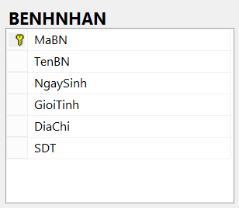

Thuộc tính trừu tượng: MaBN

1. Thiết kế dữ liệu với tính tiến hóa

Quy định liên quan:

Sơ đồ luồng dữ liệu: 2.2.1.

### Lập phiếu khám bệnh

1. Thiết kế dữ liệu với tính đúng đắn

Biểu mẫu, sơ đồ luồng dữ liệu liên quan: 2.2.2.

Các thuộc tính mới:

NgayKham, TrieuChung, ChuanDoan, TienKham, Thang

Thiết kế dữ liệu:

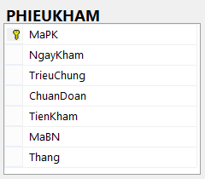

Thuộc tính trừu tượng: MaPK

Sơ đồ logic:

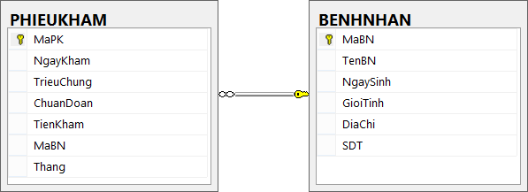

1. Thiết kế dữ liệu với tính tiến hóa.

Quy định liên quan: QĐ 2: Mỗi ngày khám 40 bệnh nhân, có 5 loại bệnh, có 4 cách dùng (1, 2, 3, 4).

Sơ đồ luồng dữ liệu 2.2.2.

Các thuộc tính mới:

BNMax, LoaiBenh, TienKham

Thiết kế dữ liệu:

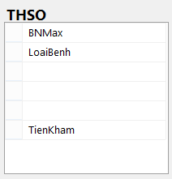

Sơ đồ logic:



### Lập hóa đơn thanh toán

1. Thiết kế dữ liệu với tính đúng đắn

Biểu mẫu, sơ đồ luồng liên quan: 2.2.4.

Các thuộc tính mới:

NgayBan, TienThuoc. NgayKeToa

TenThuoc, DonVi, DonGia, SoLuongTon

Thiết kế dữ liệu:

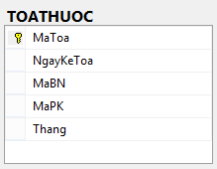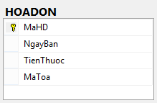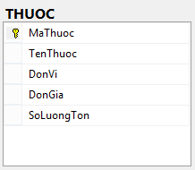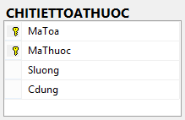

Thuộc tính trừu tượng: MaHD

Sơ đồ logic:

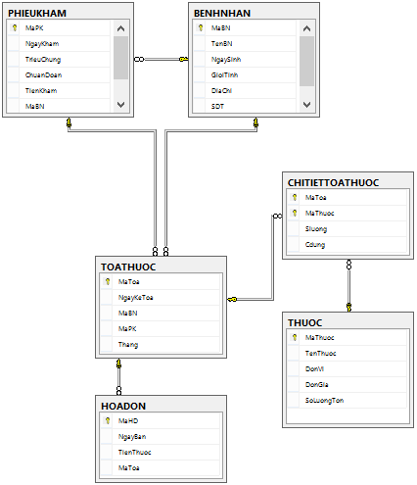

1. Thiết kế dữ liệu với tính tiến hóa:

Quy định liên quan: QĐ 4: Tiền khám 30.000. Tiền thuốc chỉ có khi bệnh nhân có dùng thuốc. Mỗi loại thuốc có đơn giá riêng.

Các thuộc tính mới: CachDung.

Thiết kế dữ liệu:

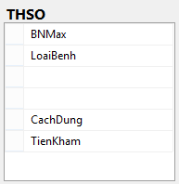

Thuộc tính trừu tượng: MaToa, MaThuoc

Sơ đồ logic:





### Lập phiếu nhập thuốc

1. Thiết kế dữ liệu với tính đúng đắn

Biểu mẫu, sơ đồ luồng liên quan: 2.2.5.

Các thuộc tính mới:

NgayNhap, TongTien, Thang.

Thiết kế dữ liệu:

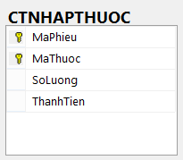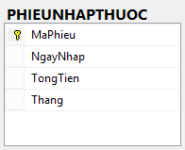

Các thuộc tính trừu tượng: MaPhieu

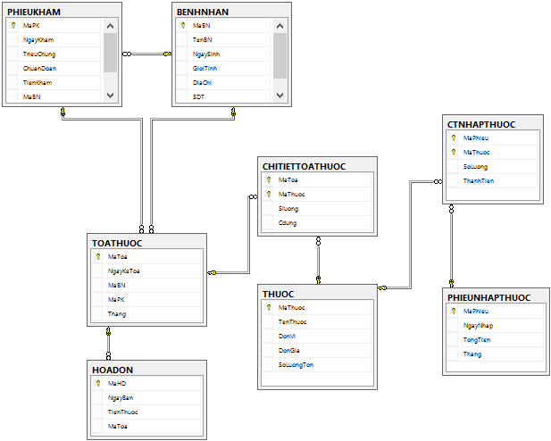Sơ đồ logic:

1. Thiết kế dữ liệu với tính tiến hóa

Quy định liên quan: QĐ 5: Có 30 loại thuốc, 2 loại đơn vị (viên, chai).

Các thuộc tính mới:

SoLuong, ThanhTien

LoaiThuoc, DonVi

Thiết kế dữ liệu:

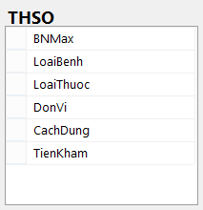

Các thuộc tính trừu tượng: MaPhieu, MaThuoc

Sơ đồ logic:





### Lập báo cáo doanh thu theo tháng

Thiết kế dữ liệu với tính đúng đắn

Biểu mẫu liên quan: 2.2.6.

Các thuộc tính mới

Thang, TongDoanhThu

SoBenhNhan, DoanhThu, TyLe

Thiết kế dữ liệu:

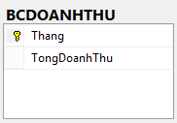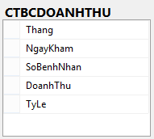

### Lập báo cáo sử dụng thuốc

Thiết kế dữ liệu với tính đúng đắn

Biểu mẫu liên quan: 2.2.6.

Các thuộc tính mới: Thang, SoLanDung.

Thiết kế dữ liệu:

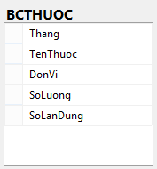

### Lập báo cáo nhập thuốc

Thiết kế dữ liệu với tính đúng đắn

Biểu mẫu liên quan: 2.2.6.

Các thuộc tính mới:

Thang

Thiết kế dữ liệu:

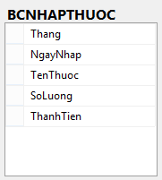

## Sơ đồ logic hoàn chỉnh

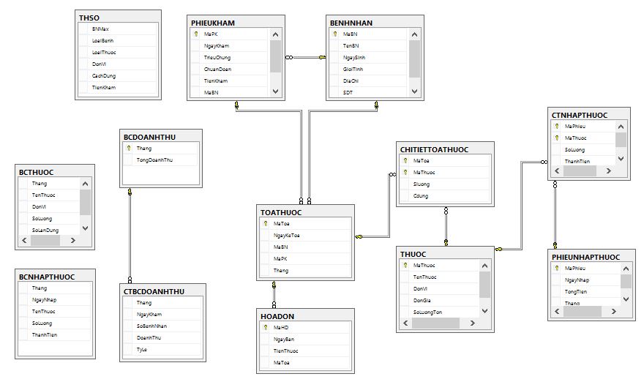

## Danh sách các bảng dữ liệu trong sơ đồ.

|  |  |  |
| --- | --- | --- |
| STT | Tên bảng dữ liệu | Chức năng |
| 1 | BENHNHAN | Nhập liệu, chỉnh sửa bệnh nhân |
| 2 | PHIEUKHAM | Nhập liệu, chỉnh sửa phiếu khám bệnh |
| 3 | TOATHUOC | Kết các bảng lại |
| 4 | CHITIETTOATHUOC | Chi tiết thuốc được kê cho bệnh nhân sử dụng |
| 5 | HOADON | Lưu trữ thông tin khám bệnh, tính tiền |
| 6 | THUOC | Tra cứu số thuốc sẵn có |
| 7 | PHIEUNHAPTHUOC | Nhập liệu, chỉnh sửa phiếu mua thuốc |
| 8 | CTNHAPTHUOC | Chi tiết nhập thuốc |
| 9 | BCDOANHTHU | Tra cứu doanh thu hằng tháng |
| 10 | CTBCDOANHTHU | Tra cứu doanh thu theo ngày trong tháng |
| 11 | BCTHUOC | Tra cứu số lần, số lượng thuốc sử dụng trong tháng |
| 12 | BCNHAPTHUOC | Tra cứu số thuốc đã nhập trong tháng |
| 13 | THSO | Chứa các tham số và quy định |

## Mô tả bảng dữ liệu

### Bảng bệnh nhân

|  |  |  |  |  |
| --- | --- | --- | --- | --- |
| STT | Thuộc tính | Kiểu dữ liệu | Miền giá trị | Ghi chú |
| 1 | MaBN | INT | Số tự nhiên |  |
| 2 | TenBN | NVARCHAR | Ký tự (bao gồm ký tự có dấu) giới hạn 50 ký tự |  |
| 3 | NgaySinh | NVARCHAR | Ký tự (bao gồm ký tự có dấu) giới hạn 50 ký tự |  |
| 4 | GioiTinh | NVARCHAR | Ký tự (bao gồm ký tự có dấu) giới hạn 50 ký tự |  |
| 5 | DiaChi | NVARCHAR | Ký tự (bao gồm ký tự có dấu) giới hạn 50 ký tự |  |
| 6 | SDT | NCHAR | Ký tự (không bao gồm ký tự có dấu) giới hạn 11 ký tự |  |

### Bảng phiếu khám

|  |  |  |  |  |
| --- | --- | --- | --- | --- |
| STT | Thuộc tính | Kiểu dữ liệu | Miền giá trị | Ghi chú |
| 1 | MaPK | INT | Số tự nhiên |  |
| 2 | NgayKham | NVARCHAR | Ký tự (bao gồm ký tự có dấu) giới hạn 50 ký tự |  |
| 3 | TrieuChung | NVARCHAR | Ký tự (bao gồm ký tự có dấu) giới hạn 50 ký tự |  |
| 4 | ChuanDoan | NVARCHAR | Ký tự (bao gồm ký tự có dấu) giới hạn 50 ký tự |  |
| 5 | TienKham | NVARCHAR | Ký tự (bao gồm ký tự có dấu) giới hạn 50 ký tự |  |
| 6 | MaBN | INT | Số tự nhiên |  |

### Bảng Toa thuốc

|  |  |  |  |  |
| --- | --- | --- | --- | --- |
| STT | Thuộc tính | Kiểu dữ liệu | Miền giá trị | Ghi chú |
| 1 | MaToa | INT | Số tự nhiên |  |
| 2 | NgayKeToa | NVARCHAR | Ký tự (bao gồm ký tự có dấu) giới hạn 50 ký tự |  |
| 3 | MaPK | INT | Số tự nhiên |  |
| 4 | MaBN | INT | Số tự nhiên |  |
| 5 | Thang | NVARCHAR | Ký tự (bao gồm ký tự có dấu) giới hạn 50 ký tự |  |

### Bảng chi tiết toa thuốc

|  |  |  |  |  |
| --- | --- | --- | --- | --- |
| STT | Thuộc tính | Kiểu dữ liệu | Miền giá trị | Ghi chú |
| 1 | MaToa | INT | Số tự nhiên |  |
| 2 | MaThuoc | INT | Số tự nhiên |  |
| 3 | Sluong | INT | Số tự nhiên |  |
| 4 | Cdung | NVARCHAR | Ký tự (bao gồm ký tự có dấu) giới hạn 50 ký tự |  |

### Bảng Thuốc

|  |  |  |  |  |
| --- | --- | --- | --- | --- |
| STT | Thuộc tính | Kiểu dữ liệu | Miền giá trị | Ghi chú |
| 1 | MaThuoc | INT | Số tự nhiên |  |
| 2 | TenThuoc | NVARCHAR | Ký tự (bao gồm ký tự có dấu) giới hạn 50 ký tự |  |
| 3 | DonVi | NVARCHAR | Ký tự (bao gồm ký tự có dấu) giới hạn 50 ký tự |  |
| 4 | DonGia | NVARCHAR | Ký tự (bao gồm ký tự có dấu) giới hạn 50 ký tự |  |
| 5 | SoLuongTon | INT | Số tự nhiên |  |

### Bảng Hóa đơn

|  |  |  |  |  |
| --- | --- | --- | --- | --- |
| STT | Thuộc tính | Kiểu dữ liệu | Miền giá trị | Ghi chú |
| 1 | MaHD | INT | Số tự nhiên |  |
| 2 | NgayBan | NVARCHAR | Ký tự (bao gồm ký tự có dấu) giới hạn 50 ký tự |  |
| 3 | TienThuoc | NVARCHAR | Ký tự (bao gồm ký tự có dấu) giới hạn 50 ký tự |  |
| 4 | MaToa | INT | Số tự nhiên |  |

### Bảng Phiếu nhập thuốc

|  |  |  |  |  |
| --- | --- | --- | --- | --- |
| STT | Thuộc tính | Kiểu dữ liệu | Miền giá trị | Ghi chú |
| 1 | MaPhieu | INT | Số tự nhiên |  |
| 2 | NgayNhap | NVARCHAR | Ký tự (bao gồm ký tự có dấu) giới hạn 50 ký tự |  |
| 3 | TongTien | NVARCHAR | Ký tự (bao gồm ký tự có dấu) giới hạn 50 ký tự |  |
| 4 | Thang | NVARCHAR | Ký tự (bao gồm ký tự có dấu) giới hạn 50 ký tự |  |

### Bảng Chi tiết nhập thuốc

|  |  |  |  |  |
| --- | --- | --- | --- | --- |
| STT | Thuộc tính | Kiểu dữ liệu | Miền giá trị | Ghi chú |
| 1 | MaPhieu | INT | Số tự nhiên |  |
| 2 | MaThuoc | INT | Số tự nhiên |  |
| 3 | SoLuong | INT | Số tự nhiên |  |
| 4 | ThanhTien | NVARCHAR | Ký tự (bao gồm ký tự có dấu) giới hạn 50 ký tự |  |

### Bảng Báo cáo doanh thu

|  |  |  |  |  |
| --- | --- | --- | --- | --- |
| STT | Thuộc tính | Kiểu dữ liệu | Miền giá trị | Ghi chú |
| 1 | Thang | NVARCHAR | Ký tự (bao gồm ký tự có dấu) giới hạn 50 ký tự |  |
| 2 | TongDoanhThu | NVARCHAR | Ký tự (bao gồm ký tự có dấu) giới hạn 50 ký tự |  |

### Bảng Chi tiết báo cáo doanh thu

|  |  |  |  |  |
| --- | --- | --- | --- | --- |
| STT | Thuộc tính | Kiểu dữ liệu | Miền giá trị | Ghi chú |
| 1 | Thang | NVARCHAR | Ký tự (bao gồm ký tự có dấu) giới hạn 50 ký tự |  |
| 2 | NgayKham | NVARCHAR | Ký tự (bao gồm ký tự có dấu) giới hạn 50 ký tự |  |
| 3 | SoBenhNhan | INT | Số tự nhiên |  |
| 4 | DoanhThu | NVARCHAR | Ký tự (bao gồm ký tự có dấu) giới hạn 50 ký tự |  |
| 5 | TyLe | FLOAT | Số thực |  |

### Bảng báo cáo sử dụng thuốc

|  |  |  |  |  |
| --- | --- | --- | --- | --- |
| STT | Thuộc tính | Kiểu dữ liệu | Miền giá trị | Ghi chú |
| 1 | Thang | NVARCHAR | Ký tự (bao gồm ký tự có dấu) giới hạn 50 ký tự |  |
| 2 | TenThuoc | NVARCHAR | Ký tự (bao gồm ký tự có dấu) giới hạn 50 ký tự |  |
| 3 | DonVi | NVARCHAR | Ký tự (bao gồm ký tự có dấu) giới hạn 50 ký tự |  |
| 4 | SoLuong | INT | Số tự nhiên |  |
| 5 | SoLanDung | INT | Số tự nhiên |  |

### Bảng báo cáo nhập thuốc

|  |  |  |  |  |
| --- | --- | --- | --- | --- |
| STT | Thuộc tính | Kiểu dữ liệu | Miền giá trị | Ghi chú |
| 1 | Thang | NVARCHAR | Ký tự (bao gồm ký tự có dấu) giới hạn 50 ký tự |  |
| 2 | NgayNhap | NVARCHAR | Ký tự (bao gồm ký tự có dấu) giới hạn 50 ký tự |  |
| 3 | TenThuoc | NVARCHAR | Ký tự (bao gồm ký tự có dấu) giới hạn 50 ký tự |  |
| 4 | SoLuong | INT | Số tự nhiên |  |
| 5 | ThanhTien | NVARCHAR | Ký tự (bao gồm ký tự có dấu) giới hạn 50 ký tự |  |

## Thiết kế giao diện

### Danh sách các màn hình

|  |  |  |  |
| --- | --- | --- | --- |
| STT | Màn hình | Loại màn hình | Chức năng |
| 1 | Bệnh nhân | Nhập liệu | Cho phép nhập thông tin bệnh nhân |
| 2 | Phiếu khám | Nhập liệu | Cho phép nhập thông tin phiếu khám (bệnh nhân, triệu chứng, chuẩn đoán, thuốc…) |
| 3 | Hóa đơn | Nhập liệu | Cho phép lưu trữ thông tin phiếu thu tiền |
| 4 | Danh sách bệnh nhân | Kết xuất, tìm kiếm | Lưu trữ hiển thị thông tin bệnh nhân, tình trạng bệnh nhân |
| 5 | Nhập thuốc | Nhập liệu | Cho phép nhập thông tin thuốc cần mua |
| 6 | Báo cáo doanh thu | Báo biểu | Lưu trữ, hiển thị thông tin doanh thu theo tháng |
| 7 | Báo cáo thuốc | Báo biểu | Lưu trữ, hiển thị thông tin sử dụng thuốc của bệnh nhân theo tháng |
| 8 | Báo cáo nhập thuốc | Báo biểu | Lưu trữ, hiển thị thông tin mua thuốc |

### Sơ đồ màn hình

Bệnh nhân

Phiếu khám

Menu: Thao tác

Hóa đơn

Nhập thuốc

Form1

Danh sách bệnh nhân

Báo cáo doanh thu

Menu: Xem bảng

Báo cáo sử dụng thuốc

Quy định

Báo cáo nhập thuốc

### Mô tả màn hình Bệnh nhân

#### Màn hình

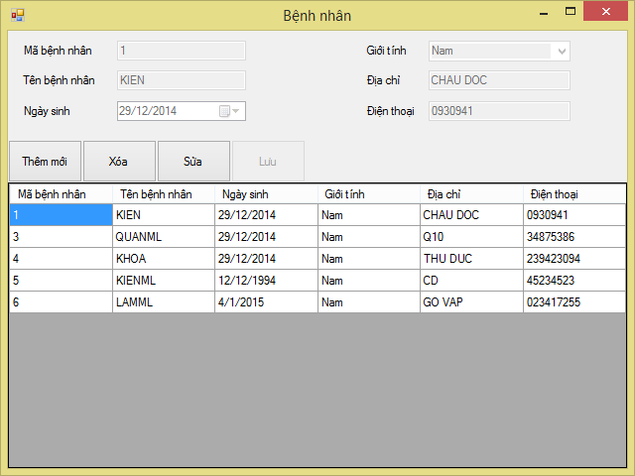

#### Các đối tượng trên màn hình

|  |  |  |  |  |
| --- | --- | --- | --- | --- |
| STT | Tên | Kiểu | Chức năng | Ghi chú |
| 1 | textMabn | TextBox | Hiển thị mã bệnh nhân |  |
| 2 | textTenbn | TextBox | Hiển thị, nhập tên bệnh nhân |  |
| 3 | dateTimeNgaysinh | DateTimePicker | Chọn ngày |  |
| 4 | comboBoxGioitinh | ComboBox | Chọn giới tính |  |
| 5 | textDiachi | TextBox | Hiển thị, nhập địa chỉ |  |
| 6 | textDienthoai | TextBox | Hiển thị, nhập số điện thoại |  |
| 7 | dataGridView1 | dataGridView | Hiển thị thông tin các bệnh nhân |  |

#### Danh sách biến cố và xử lý

|  |  |  |  |
| --- | --- | --- | --- |
| STT | Biến cố | Xử lý | Mã xử lý |
| 1 | Chọn button Thêm mới | Mở điểu khiển, mở các textbox để nhập thông tin bệnh nhân | XL1 |
| 2 | Chọn button Sửa | Mở điều khiển, mở các textbox để sửa, cập nhật thông tin | XL2 |
| 3 | Chọn button Xóa | Xóa thông tin bệnh nhân | XL3 |
| 4 | Chọn button Lưu | Lưu thông tin bệnh nhân vào database | XL4 |
| 5 | Chọn dòng trên datagridview | Hiển thị thông tin bệnh nhân lên các textbox, combobox tương ứng | XL5 |

### Mô tả màn hình Phiếu khám

#### Màn hình

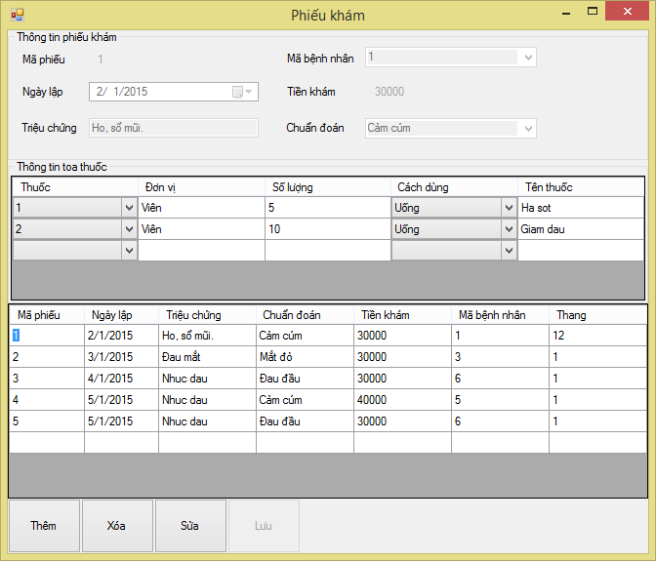

#### Các đối tượng trên màn hình

|  |  |  |  |  |
| --- | --- | --- | --- | --- |
| STT | Tên | Kiểu | Chức năng | Ghi chú |
| 1 | textMaphieu | Label | Hiển thị mã phiếu |  |
| 2 | dateTimePicker1 | DateTimePicker | Chọn ngày |  |
| 3 | textTrieuchung | TextBox | Nhập triệu chứng |  |
| 4 | comboBox1 | ComboBox | Chọn mã bệnh nhân lập phiếu khám |  |
| 5 | textTienkham | Label | Hiển thị tiền khám |  |
| 6 | cbChuandoan | ComboBox | Chọn loại bệnh |  |
| 7 | dataGridView1 | DataGridView | Hiển thị thuốc cần dùng. Nhập thuốc cho bệnh nhân dùng |  |
| 8 | dataGridView2 | DataGridView | Hiển thị danh sách phiếu khám |  |

#### Danh sách biến cố và xử lý

|  |  |  |  |
| --- | --- | --- | --- |
| STT | Biến cố | Xử lý | Mã xử lý |
| 1 | Chọn button Thêm | Mở điều khiển, mở các textbox để người dùng nhập thông tin phiếu khám, thông tin thuốc. | XL6 |
| 2 | Chọn button Xóa | Xóa thông tin phiếu khám, toa thuốc và chi tiết toa thuốc trong database | XL7 |
| 3 | Chọn button Sửa | Mở điều khiển, mở các textbox để người dùng sửa thông tin | XL8 |
| 4 | Chọn button Lưu | Lưu thông tin phiếu khám, toa thuốc vào database | XL9 |
| 5 | Chọn dòng trên datagridview | Hiển thị thông tin từ datagridview lên các textbox, label và combobox | XL10 |

### Mô tả màn hình Hóa đơn

#### Màn hình

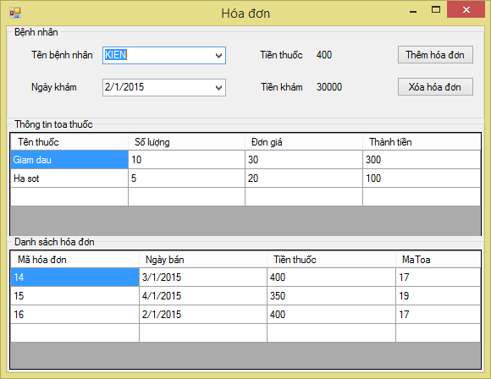

#### Các đối tượng trên màn hình

|  |  |  |  |  |
| --- | --- | --- | --- | --- |
| STT | Tên | Kiểu | Chức năng | Ghi chú |
| 1 | cbTenbn | ComboBox | Chọn bệnh nhân |  |
| 2 | cbNgaykham | ComboBox | Chọn ngày khám của bệnh nhân |  |
| 3 | label5 | Label | Hiển thị tiền khám |  |
| 4 | labelTienthuoc | Label | Hiển thị tiền thuốc |  |
| 5 | dataGridView1 | DataGridView | Hiển thị thông tin toa thuốc |  |
| 6 | dataGridView2 | DataGridView | Hiển thị thông tin hóa đơn |  |

#### Danh sách biến cố và xử lý

|  |  |  |  |
| --- | --- | --- | --- |
| STT | Biến cố | Xử lý | Mã xử lý |
| 1 | Chọn button Thêm hóa đơn | Lưu thông tin hóa đơn vào database | XL11 |
| 2 | Chọn button Xóa hóa đơn | Xóa hóa đơn khỏi database | XL12 |
| 3 | Chọn dòng trên datagridview | Để chọn dòng xóa khỏi database | XL13 |

### Mô tả màn hình Danh sách bệnh nhân

#### Màn hình

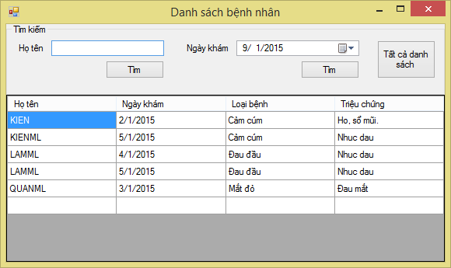

#### Các đối tượng trên màn hình

|  |  |  |  |  |
| --- | --- | --- | --- | --- |
| STT | Tên | Kiểu | Chức năng | Ghi chú |
| 1 | textTen | TextBox | Nhập tên bệnh nhân |  |
| 2 | dateTimePicker1 | DateTimePicker | Chọn ngày khám của bệnh nhân |  |
| 3 | dataGridView1 | DataGridView | Hiển thị danh sách bệnh nhân |  |

#### Danh sách biến cố và xử lý

|  |  |  |  |
| --- | --- | --- | --- |
| STT | Biến cố | Xử lý | Mã xử lý |
| 1 | Chọn button Tìm bên trái | Tìm bệnh nhân theo tên trên textTen | XL14 |
| 2 | Chọn button Tìm bên phải | Tìm bệnh nhân theo ngày khám | XL15 |
| 3 | Chọn button Tất cả danh sách | Hiển thị tất cả danh sách bệnh nhân | XL16 |

### Mô tả màn hình Nhập thuốc

#### Màn hình

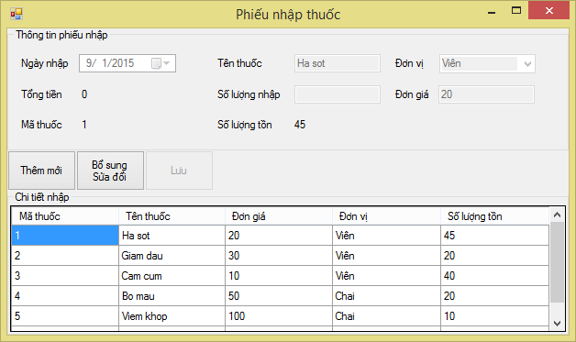

#### Các đối tượng trên màn hình

|  |  |  |  |  |
| --- | --- | --- | --- | --- |
| STT | Tên | Kiểu | Chức năng | Ghi chú |
| 1 | dateTimePicker1 | DateTimePicker | Chọn ngày nhập |  |
| 2 | labelTongtien | Label | Hiển thị tổng tiền mua thuốc |  |
| 3 | textTenthuoc | TextBox | Hiển thị, nhập vào tên thuốc |  |
| 4 | textSoluong | TextBox | Hiển thị, nhập vào số lượng cần nhập |  |
| 5 | labelSoluongton | Label | Hiển thị số lượng tồn |  |
| 6 | cbDonvi | ComboBox | Chọn đơn vị thuốc |  |
| 7 | textDongia | TextBox | Hiển thị, nhập vào đơn giá thuốc |  |
| 8 | dataGridView1 | DataGridView | Hiển thị danh sách thuốc |  |

#### Danh sách biến cố và xử lý

|  |  |  |  |
| --- | --- | --- | --- |
| STT | Biến cố | Xử lý | Mã xử lý |
| 1 | Chọn button Thêm mới | Mở điều khiển, mở các textbox, combobox,.. để người dùng nhập thông tin | XL17 |
| 2 | Chọn button Bổ sung Sửa đổi | Mở điều khiển. mở các textbox, combobox… để người dùng cập nhật các thông tin | XL18 |
| 3 | Chọn button Lưu | Lưu thông tin thuốc vào chi tiết nhập thuốc, cập nhật lại bảng Thuốc nếu bổ sung, thêm vào bảng Thuốc nếu thêm mới | XL19 |
| 4 | Chọn dòng trên datagridview | Hiển thị các thông tin trên datagridview lên các textbox, combobox tương ứng | XL20 |

### Mô tả màn hình Báo cáo doanh thu

#### Màn hình

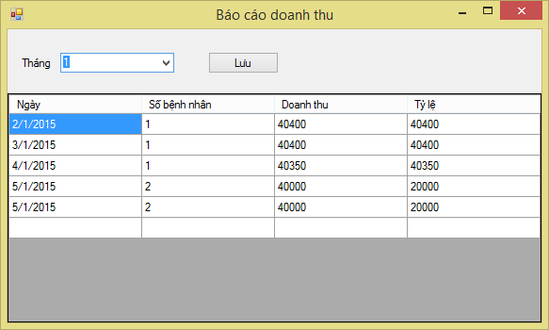

#### Các đối tượng trên màn hình

|  |  |  |  |  |
| --- | --- | --- | --- | --- |
| STT | Tên | Kiểu | Chức năng | Ghi chú |
| 1 | comboBox1 | ComboBox | Chọn tháng cần xem doanh thu |  |
| 2 | dataGridView1 | DataGridView | Hiển thị chi tiết báo cáo doanh thu |  |

#### Danh sách biến cố và xử lý

|  |  |  |  |
| --- | --- | --- | --- |
| STT | Biến cố | Xử lý | Mã xử lý |
| 1 | Chọn button Lưu | Lưu thông tin doanh thu vào database | XL21 |

### Mô tả màn hình Báo cáo sử dụng thuốc

#### Màn hình

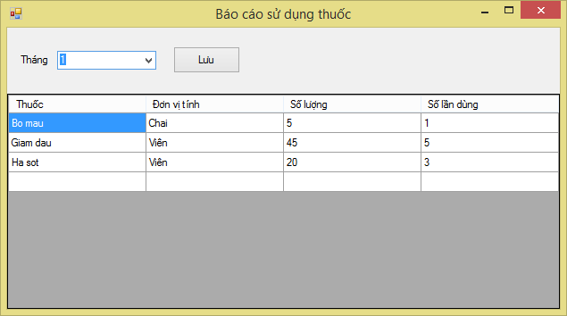

#### Các đối tượng trên màn hình

|  |  |  |  |  |
| --- | --- | --- | --- | --- |
| STT | Tên | Kiểu | Chức năng | Ghi chú |
| 1 | comboBox1 | ComboBox | Chọn tháng cần xem số lượng thuốc tiêu thụ |  |
| 2 | dataGridView1 | DataGridView | Hiển thị chi tiết sử dụng thuốc |  |

#### Danh sách biến cố và xử lý

|  |  |  |  |
| --- | --- | --- | --- |
| STT | Biến cố | Xử lý | Mã xử lý |
| 1 | Chọn button Lưu | Lưu thông tin sử dụng thuốc vào database | XL22 |

### Mô tả màn hình Báo cáo nhập thuốc

#### Màn hình

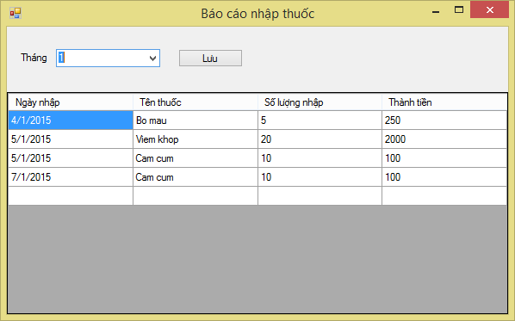

#### Các đối tượng trên màn hình

|  |  |  |  |  |
| --- | --- | --- | --- | --- |
| STT | Tên | Kiểu | Chức năng | Ghi chú |
| 1 | comboBox1 | ComboBox | Chọn tháng cần xem số lượng thuốc đã nhập |  |
| 2 | dataGridView1 | DataGridView | Hiển thị chi tiết nhập thuốc |  |

#### Danh sách biến cố và xử lý

|  |  |  |  |
| --- | --- | --- | --- |
| STT | Biến cố | Xử lý | Mã xử lý |
| 1 | Chọn button Lưu | Lưu thông tin nhập thuốc vào database | XL23 |

## Thiết kế xử lý

### Danh sách các xử lý

|  |  |  |  |  |
| --- | --- | --- | --- | --- |
| STT | Mã số xử lý | Tên xử lý | Diễn giải | Ghi chú |
| 1 | XL1 | Mở điều khiển bệnh nhân | Mở các textbox, combobox… để nhập thông tin bệnh nhân. |  |
| 2 | XL2 | Cập nhật bệnh nhân | Cập nhật thông tin cho bệnh nhân đã lưu. |  |
| 3 | XL3 | Xóa bệnh nhân | Xóa bệnh nhân đã lưu khỏi database và các thông tin liên quan. |  |
| 4 | XL4 | Lưu bệnh nhân | Lưu thông tin bệnh nhân vào database, xóa các thông tin trên các textbox,… |  |
| 5 | XL5 | Chọn bệnh nhân | Hiển thị các thông tin trong database lên thông tin bệnh nhân. |  |
| 6 | XL6 | Mở điều khiển phiếu khám | Mở các textbox, combobox… để nhập thông tin phiếu khám. |  |
| 7 | XL7 | Xóa phiếu khám | Xóa phiếu khám đã lưu khỏi database và các thông tin liên quan, cụ thể là bảng toa thuốc. |  |
| 8 | XL8 | Cập nhật phiếu khám | Cập nhật thông tin cho phiếu khám đã lưu, đổng thời cũng có thể cập nhật cho toa thuốc đã lưu. |  |
| 9 | XL9 | Lưu phiếu khám | Lưu thông tin phiếu khám, thông tin toa thuốc vào database, xóa các thông tin trên phiếu khám. |  |
| 10 | XL10 | Chọn phiếu khám | Hiển thị các thông tin trong database lên thông tin phiếu khám, thông tin toa thuốc. |  |
| 11 | XL11 | Lưu hóa đơn | Lưu thông tin hóa đơn vào database |  |
| 12 | XL12 | Xóa hóa đơn | Xóa hóa đơn đã lưu trong database |  |
| 13 | XL13 | Chọn hóa đơn | Chọn hóa đơn để thực hiện lệnh xóa |  |
| 14 | XL14 | Tìm bệnh nhân | Tìm bệnh nhân đã lưu theo tên |  |
| 15 | XL15 | Tìm bệnh nhân | Tìm bệnh nhân đã lưu theo ngày khám |  |
| 16 | XL16 | Tất cả bệnh nhân | Hiển thị tất cả bệnh nhân đã lưu |  |
| 17 | XL17 | Mở điều khiển nhập thuốc | Mở các textbox, combobox,… để người dùng nhập liệu |  |
| 18 | XL18 | Cập nhật thuốc | Cập nhật thông tin thuốc đã lưu trong database |  |
| 19 | XL19 | Lưu phiếu nhập | Lưu thông tin nhập thuốc, chi tiết nhập thuốc vào database. | Nếu bổ sung thì cập nhật số lượng tồn, không thì thêm thuốc mới |
| 20 | XL20 | Chọn phiếu nhập | Hiển thị thông tin trong database lên phiếu nhập để sửa đổi thông tin hoặc mua thêm thuốc |  |
| 21 | XL21 | Lưu báo cáo doanh thu | Lưu thông tin các báo cáo doanh thu trong tháng vào database |  |
| 22 | XL22 | Lưu báo cáo sử dụng thuốc | Lưu thông tin các báo cáo sử dụng thuốc trong tháng vào database |  |
| 23 | XL23 | Lưu báo cáo nhập thuốc | Lưu thông tin các báo cáo nhập thuốc trong tháng vào database |  |

### Mô tả chi tiết các xử lý

#### Mã số xử lý XL1

|  |  |  |  |
| --- | --- | --- | --- |
| STT | Hàm | Diễn giải | Ghi chú |
| 1 | MoDieuKhien | Mở các textbox, combobox,.. để nhập liệu | Trừ mã bệnh nhân không mở khóa |
| 2 | SetNull | Xóa hết tất cả các thông tin trên các textbox, combobox,… |  |

#### Mã số xử lý XL2

|  |  |  |  |
| --- | --- | --- | --- |
| STT | Hàm | Diễn giải | Ghi chú |
| 1 | MoDieuKhien | Mở các textbox, combobox,.. để nhập liệu | Trừ mã bệnh nhân không mở khóa |

#### Mã số xử lý XL3

|  |  |  |  |
| --- | --- | --- | --- |
| STT | Hàm | Diễn giải | Ghi chú |
| 1 | XoaDuLieu | Xóa bệnh nhân từ database có mã bệnh nhân như trên thông tin | Mã bệnh nhân lấy từ XL5 |
| 2 | KhoaDieuKhien | Khóa không cho người dùng nhập liệu |  |
| 3 | LayDuLieu | Hiển thị lại databse sau khi xóa |  |

#### Mã số xử lý XL4

|  |  |  |  |
| --- | --- | --- | --- |
| STT | Hàm | Diễn giải | Ghi chú |
| 1 | ThemDuLieu | Thêm bệnh nhân vào database. |  |
| 2 | SetNull | Xóa hết tất cả các thông tin trên các textbox, combobox,… |  |
| 3 | KhoaDieuKhien | Khóa không cho người dùng nhập liệu |  |
| 4 | SuaDuLieu | Cập nhật thông tin bệnh nhân đã lưu |  |

#### Mã số xử lý XL5

|  |  |  |  |
| --- | --- | --- | --- |
| STT | Hàm | Diễn giải | Ghi chú |
| 1 | Các phép gán | Hiển thị thông tin từ datagridview lên thông tin bệnh nhân |  |

#### Mã số xử lý XL6

|  |  |  |  |
| --- | --- | --- | --- |
| STT | Hàm | Diễn giải | Ghi chú |
| 1 | MoDieuKhien | Mở các textbox, combobox,.. để nhập liệu |  |
| 2 | SetNull | Xóa hết tất cả các thông tin trên các textbox, combobox,… |  |
| 3 | LayBNMax | Trả về số bệnh nhân tối đa được khám trong ngày |  |
| 4 | LaySoBN | Trả về số bệnh nhân đã được khám trong ngày |  |

#### Mã số xử lý XL7

|  |  |  |  |
| --- | --- | --- | --- |
| STT | Hàm | Diễn giải | Ghi chú |
| 1 | MaToa | Trả về mã toa kết với phiếu khám |  |
| 2 | XoaDuLieu | Xóa thông tin phiếu khám, toa thuốc, chi tiết toa thuốc đã lưu trong database | XoaDuLieu ở cả 3 bảng, mỗi bảng có 1 hàm XoaDuLieu riêng |
| 3 | SetNull | Xóa hết tất cả các thông tin trên các textbox, combobox,… |  |
| 4 | KhoaDieuKhien | Khóa không cho người dùng nhập liệu |  |
| 5 | HienThi | Hiển thị danh sách phiếu khám sau khi xóa |  |

#### Mã số xử lý XL8

|  |  |  |  |
| --- | --- | --- | --- |
| STT | Hàm | Diễn giải | Ghi chú |
| 1 | MoDieuKhien | Mở các textbox, combobox,.. để nhập liệu |  |

#### Mã số xử lý XL9

|  |  |  |  |
| --- | --- | --- | --- |
| STT | Hàm | Diễn giải | Ghi chú |
| 1 | LayTienKham | Trả về tiền khám từ bảng tham số |  |
| 2 | ThemDuLieu | Lưu thông tin phiếu khám, toa thuốc vào database | ThemDuLieu ở cả 3 bảng phiếu khám, toa thuốc và chi tiết toa thuốc |
| 3 | LayMaPK | Trả về mã phiếu khám kết với toa thuốc |  |
| 4 | LayMaToa | Trả về mã toa kết với chi tiết toa thuốc |  |
| 5 | SuaDuLieu | Lưu thông tin phiếu khám, toa thuốc mới cập nhật vào database | SuaDuLieu ở cả 3 bảng |
| 6 | SetNull | Xóa hết tất cả các thông tin trên các textbox, combobox,… |  |
| 7 | KhoaDieuKhien | Khóa không cho người dùng nhập liệu |  |
| 8 | HienThi | Hiển thị danh sách phiếu khám sau khi lưu |  |

#### Mã số xử lý XL10

|  |  |  |  |
| --- | --- | --- | --- |
| STT | Hàm | Diễn giải | Ghi chú |
| 1 | LayTenThuoc | Trả về tất cả các tên thuốc mà bệnh nhân được kê |  |
| 2 | LayToa | Trả về mã toa thuốc ứng với bệnh nhân |  |
| 3 | Và các hàm hiển thị | Hiển thị thông tin các phiếu từ datagridview lên thông tin |  |

#### Mã số xử lý XL11

|  |  |  |  |
| --- | --- | --- | --- |
| STT | Hàm | Diễn giải | Ghi chú |
| 1 | LaySLTon | Trả về số lượng tồn của thuốc |  |
| 2 | LayMaToa | Trả về mã toa kết với hóa đơn |  |
| 3 | UpdateSLTon | Cập nhật lại số lượng tồn sau khi lập hóa đơn bán thuốc |  |
| 4 | ThemDuLieu | Lưu thông tin hóa đơn vào database |  |
| 5 | LayDuLieu | Hiển thị danh sách hóa đơn sau khi lưu |  |

#### Mã số xử lý XL12

|  |  |  |  |
| --- | --- | --- | --- |
| STT | Hàm | Diễn giải | Ghi chú |
| 1 | XoaDuLieu | Xóa hóa đơn từ đã lưu trong database |  |
| 2 | LayDuLieu | Hiển thị danh sách hóa đơn sau khi xóa |  |

#### Mã số xử lý XL13

|  |  |  |  |
| --- | --- | --- | --- |
| STT | Hàm | Diễn giải | Ghi chú |
| 1 |  | Lấy số thứ tự dòng đã chọn |  |

#### Mã số xử lý XL14

|  |  |  |  |
| --- | --- | --- | --- |
| STT | Hàm | Diễn giải | Ghi chú |
| 1 | TimTen | Trả về danh sách các bệnh nhân có tên như textTen |  |

#### Mã số xử lý XL15

|  |  |  |  |
| --- | --- | --- | --- |
| STT | Hàm | Diễn giải | Ghi chú |
| 1 | TimNgay | Trả về danh sách các bệnh nhân khám vào ngày như dateTimePicker1 |  |

#### Mã số xử lý XL16

|  |  |  |  |
| --- | --- | --- | --- |
| STT | Hàm | Diễn giải | Ghi chú |
| 1 | LayDS | Trả về danh sách tất cả bệnh nhân |  |

#### Mã số xử lý XL17

|  |  |  |  |
| --- | --- | --- | --- |
| STT | Hàm | Diễn giải | Ghi chú |
| 1 | LayLoaiThuoc | Trả về số thuốc tối đa từ bảng tham số |  |
| 2 | LaySoThuoc | Trả về số thuốc hiện tại của phòng mạch |  |
| 3 | MoDieuKhien | Mở các textbox, combobox,.. để nhập liệu |  |
| 4 | SetNull | Xóa hết tất cả các thông tin trên các textbox, combobox,… |  |

#### Mã số xử lý XL18

|  |  |  |  |
| --- | --- | --- | --- |
| STT | Hàm | Diễn giải | Ghi chú |
| 1 | MoDieuKhien | Mở các textbox, combobox,.. để nhập liệu |  |

#### Mã số xử lý XL19

|  |  |  |  |
| --- | --- | --- | --- |
| STT | Hàm | Diễn giải | Ghi chú |
| 1 | ThemDuLieu | Lưu thuốc vào bảng thuốc trong database | Nếu thêm mới |
| 2 | ThemPhieu | Lưu phiếu nhập thuốc vào database |  |
| 3 | ThemChiTiet | Lưu chi tiết nhập thuốc vào database |  |
| 4 | LayDuLieu | Trả về danh sách thuốc hiện có của phòng mạch |  |
| 5 | SuaDuLieu | Cập nhật số lượng tồn của thuốc đã lưu ở bảng thuốc | Nếu bổ sung sửa đổi |
| 6 | SetNull | Xóa hết tất cả các thông tin trên các textbox, combobox,… |  |
| 7 | KhoaDieuKhien | Khóa không cho người dùng nhập liệu |  |

#### Mã số xử lý XL20

|  |  |  |  |
| --- | --- | --- | --- |
| STT | Hàm | Diễn giải | Ghi chú |
| 1 |  | Hiển thị thuốc đã lưu trong bảng thuốc lên thông tin phiếu nhập |  |

#### Mã số xử lý XL21

|  |  |  |  |
| --- | --- | --- | --- |
| STT | Hàm | Diễn giải | Ghi chú |
| 1 | ThemDuLieu | Lưu thông tin báo cáo tháng vào database |  |
| 2 | Them | Lưu thông tin chi tiết báo cáo vào database |  |

#### Mã số xử lý XL22

|  |  |  |  |
| --- | --- | --- | --- |
| STT | Hàm | Diễn giải | Ghi chú |
| 1 | Them | Lưu thông tin báo cáo sử dụng thuốc vào database |  |

#### Mã số xử lý XL23

|  |  |  |  |
| --- | --- | --- | --- |
| STT | Hàm | Diễn giải | Ghi chú |
| 1 | Them | Lưu thông tin nhập thuốc vào database |  |

## Cài đặt và thử nghiệm

|  |  |  |  |
| --- | --- | --- | --- |
| STT | Chức năng | Mức độ hoàn thành | Ghi chú |
| 1 | Thêm dữ liệu | Khá |  |
| 2 | Sửa dữ liệu | Khá |  |
| 3 | Sửa dữ liêu bảng tham số | Chưa tốt |  |
| 4 | Sửa dữ liệu thuốc trong bảng phiếu khám | Chưa tốt | Không thể thêm thuốc mới vào toa thuốc |
| 5 | Xóa dữ liệu | Tốt |  |
| 6 | Tìm kiếm | Khá |  |
| 7 | Nhập liệu | Chưa tốt |  |

## Nhận xét và kết luận

### Nhận xét

Qua đồ án lần này, nhóm tự nhận xét về nhóm như sau:

* Về các thành viên trong nhóm:

Các thành viên trong nhóm chưa thực sự hiểu nhau. Trong quá trình hoàn thành đồ án còn gặp nhiều xung đột. Cũng không thể tránh khỏi tình trạng bạn làm nhiều bạn làm ít nhưng vẫn đã rất cố gắng để hoàn thành đồ án lần này.

Tình trạng ỷ lại vào một bạn khá hơn trong nhóm vẫn còn, không nhắc nhở là không làm.

* Về nội dung đồ án:

Đã thêm vào chức năng nhập thêm thuốc theo yêu cầu của giảng viên.

Đồ án hiện tại nhóm vẫn chưa ưng ý vì còn rất nhiều thiếu sót, rất nhiều chức năng vẫn chưa đủ để được gọi là một phần mềm hoàn chỉnh.

Các thiếu sót cụ thể:

* Các thông tin nhập vào người dùng có thể nhập vào bất cứ thứ gì. Ví dụ, mục số điện thoại vẫn có thể nhập ký tự khác. Tất cả các mục có thể nhập toàn ký tự khoảng trắng, hoặc để trống.
* Database chưa thực sự có tính đúng đắn và tiến hóa.
* Sửa thông tin phiếu khám không thể thêm thuốc vào toa thuốc, chỉ có thể sửa thuốc.
* Chức năng tìm kiếm theo tên chưa được tối ưu, phải tìm kiếm đúng 100% tên đã lưu, không thể tìm theo tên riêng, hoặc họ riêng.
* 3 bảng báo cáo mỗi tháng có thể lưu trên 1 lần.
* Không thể xóa hay sửa các quy định (cách dùng, đơn vị, loại bệnh) sau khi thêm.

### Kết luận

Qua đồ án, nhóm đã hiểu được thế nào là một phần mềm, các quy trình để tạo ra một phần mềm. Xây đựng được một phần mềm quản lý đơn giản.

## Hướng phát triển

Trước hết nhóm sẽ hoàn thành nốt những chức năng còn bị lỗi kể trên. Và phát triển thêm chức năng mới:

* Phân quyền người dùng.
* Khóa bản gốc CSDL và cập nhật trên một bản sao, chỉ thay đổi khi thực hiện được trên bản sao.
* Thêm chức năng viết lại log khi thay đổi CSDL.
* Tạo backup cho CSDL.

## Tài liệu tham khảo

Tất cả ebook, slide mà giảng viên cung cấp.

Qua một số channel trên Youtube:

Nguyễn Hưu Phi: <https://www.youtube.com/user/waitloveno1>

Nguyễn Vũ Kiệt: <https://www.youtube.com/channel/UCMQNug7JLtnF2usvtYk1wGw>

# Thời gian thực hiện

3 Tuần